**CACHE**

程序的局部性

时间局部性：在一段时间内，CPU访问相同数据的概率是很大的

空间局部性：CPU访问相邻的存储空间的数据的概率是很大的

16K 指令cache 16K数据cache

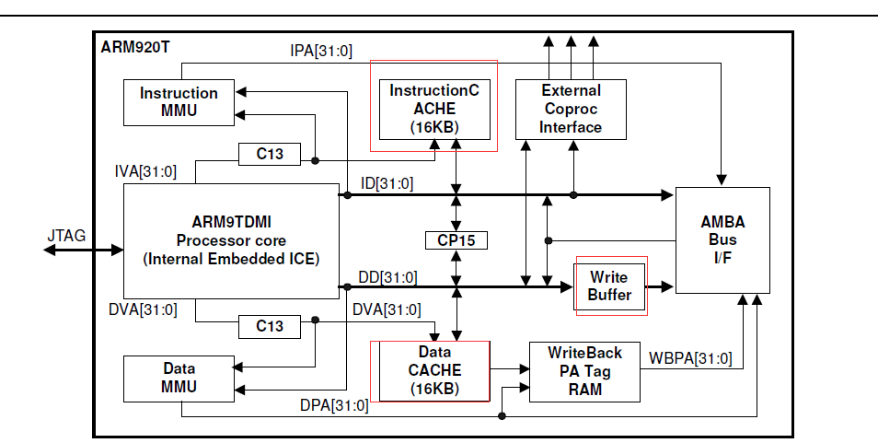

write buff 可以存16字（4X16=64Byte)和4条地址

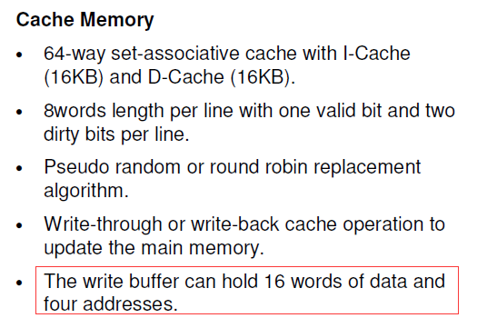

Data Cache 和 Write buff的4种模式

不使用cache和write buff；直接通过ASB总线访问

不使用cache,使用write buff；读写不使用cache, 写操作先写到write buff中去

使用cache, write_through模式；读使用cache, 写操作先写到write buff中去

使用cache,write_back模式；读使用cache, 如果cache写操作miss, cache将把数据写到write buff 中去，如果cache 写操作hit, 把cache中的数据标记，再合适的时候再写到write buff中去

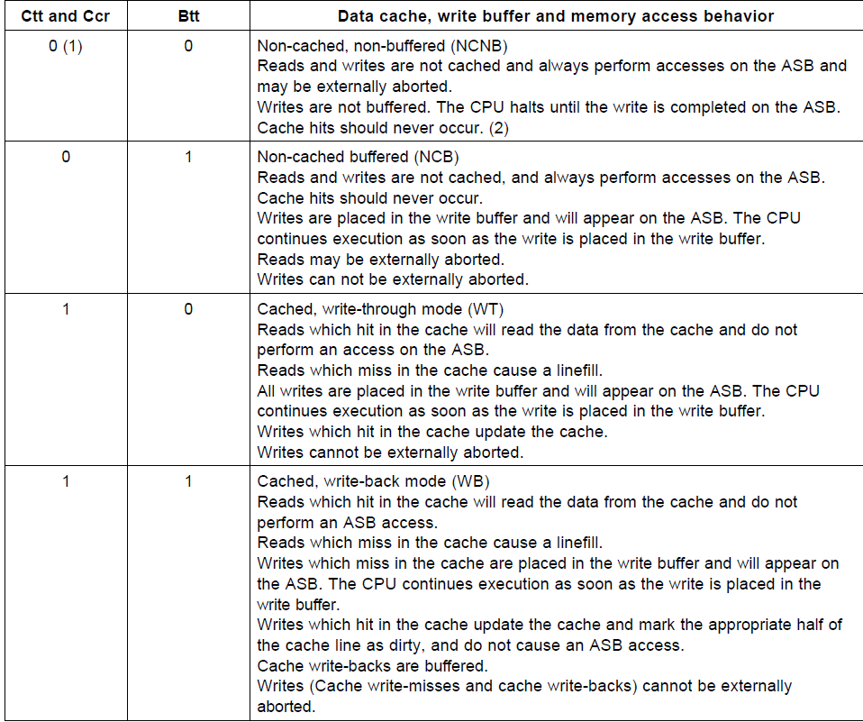

5. CP15 协处理器的主要寄存器

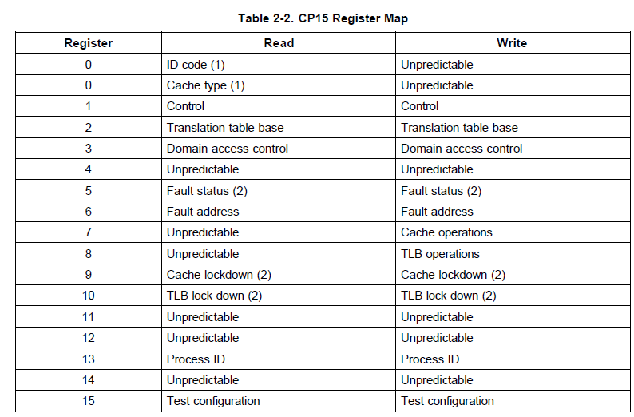

6 CP15 C1 寄存器

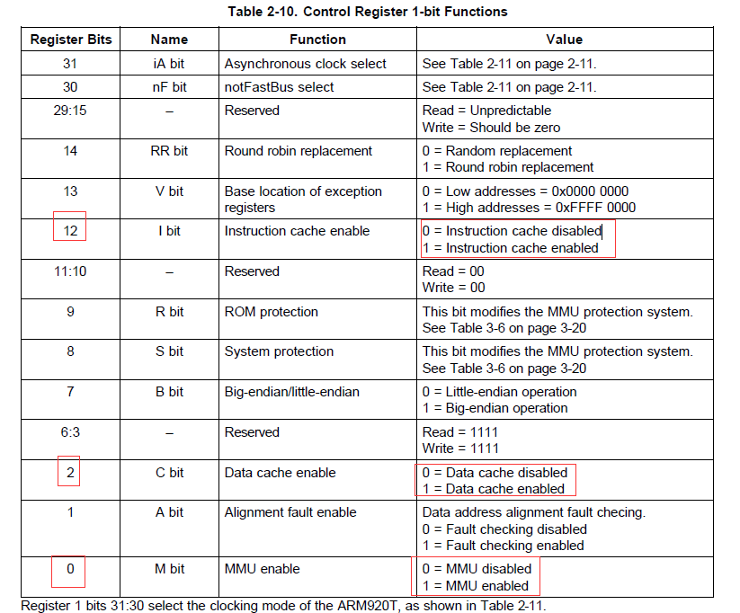

**MMU**

MMU的功能

地址映射

权限管理，防止内存越界

2440内部存储空间划分

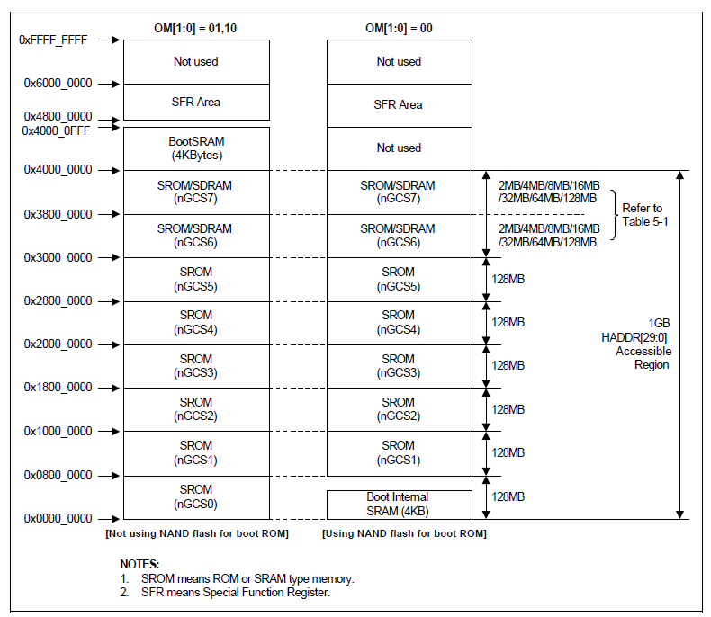

3. Section base address 的组成

[31:20] 映射的物理地址

[19:12] 未使用，设置为0

[11:10] AP， 指明访问的权限

[9] 未使用，设置为0

[8:5] domain, domain的划分

[4] 设置为1

[3] [2] data cache 和 write buff 的模式设置

[1] 设置为1

[0] 设置为0

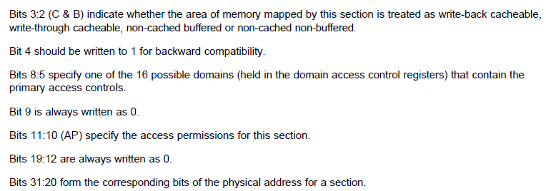

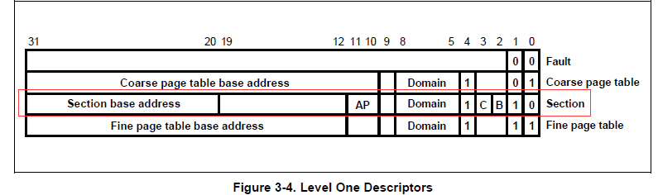

Domain 代表的意义

总共分成了16个域，每个域可以设置成不同的访问模式

00->访问该域将产生域错误

01->会检查访问的权限

10->保留

11->不检查访问的权限

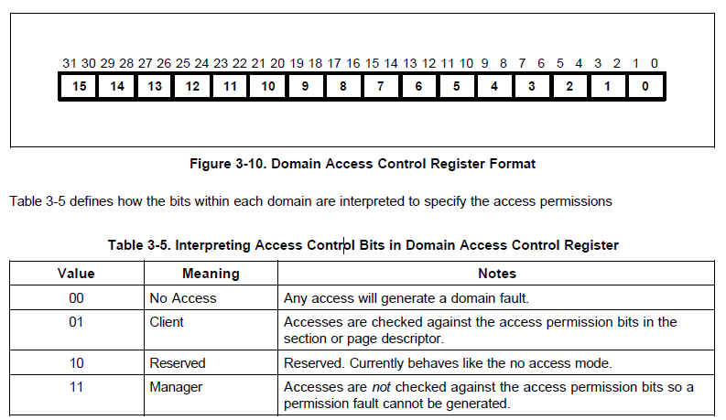

AP 的代表的意义， S R 是CP15 C1 中的[8] [7]bit

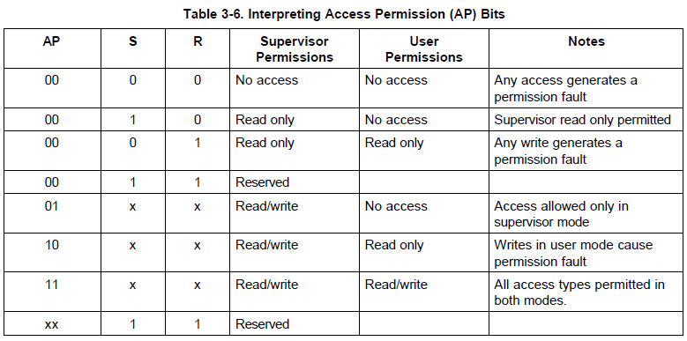

4，MMU配置流程

1）设置ttb表

2）设置Dmain的权限

3）开启MMU，Data cache, Instruction cache